Конспект урока по баскетболу для 5 класса
Раздел: Спортивные игры (Баскетбол).

Тема:
Совершенствование двигательных действий при выполнении техники броска мяча в кольцо двумя руками от груди, специально-игровые упражнения.

Задачи урока:
Образовательные задачи (предметные результаты):
Ознакомить с техникой броска мяча в кольцо двумя руками от груди. Разучить технику броска мяча в кольцо двумя руками от груди.
Закреплять понятия двигательных действий.
Укреплять здоровье обучающихся посредством развития физических качеств, координационных и силовых способностей.
Развивающие задачи (метапредметные результаты):
Формировать умения адекватно оценивать собственное поведение и поведение окружающих (коммуникативное УУД).
Развивать умения выделять и формулировать то, что усвоено и, что нужно усвоить, определять качество и уровень усвоения знаний (регулятивное УУД).
Формирование умения контролировать, оценивать учебные действия в соответствии с поставленной задачей и условиями её реализации (регулятивное УУД).
Развивать умения выполнять бросок мяча в кольцо двумя руками от груди на высоком качественном уровне (познавательные УУД).
Воспитательные задачи (личностные результаты):
Формировать самостоятельность и личную ответственность за свои поступки, установка на здоровый образ жизни (самоопределение, личностные УУД).
Формировать мотивацию учебной деятельности (смыслообразование, личностные УУД).
Формировать навыки сотрудничества в разных ситуациях, умение не создавать конфликты и находить выходы из спорных ситуаций (нравственно-этическая ориентация, личностное УУД).
Тип урока: обучающий.

Дата проведения 2024 г----------------
Используемое оборудование: свисток, баскетбольные мячи.
Конспект составил: Скачков.М.А

Этапы | Время | Содержание учебного материала | Методы | Формы | Деятельность учителя | Деятельность учащихся | УУД
Организационный | 1’ | Построение, рапорт, приветствие, сообщение задач урока. | Словесный. | Фронтальный | Организация обучающихся на  уроке. | Построение, рапорт,  приветствие. | Постановка учебной задачи и цели.
Подготовительный 10-12 мин | 1’ | Повороты на месте | Практический | Фронтальный | Командует, контролирует повороты. | Выполняют практически. | Умение правильно выполнять повороты.
 | ½  ¼  ¼  ¼  ¼ | Ходьба:  -Обычная;  -Руки вверх, на носках;  -Руки за спину, на пятках;  -Руки на пояс, на внешней стороне стопы;  -Руки на пояс, перекатом с пятки на носок. | Словесный; Наглядный;  Практический | Проходной | Подготавливает учащихся к основной части урока, следит за правильным выполнением, делает ОМУ. | Выполняют  ходьбу, смотрят на показ,  слушают объяснения | Умение организовывать собственную  деятельность
 | ¼  ½  ½  ¼ | Бег:  -Обычный;  -Приставными прыжками правым и левым боком;  -С выпрыгиванием на каждый шаг;  -Бег спиной вперед. | Словесный; Наглядный;  Практический | Проходной | Следит за выполнением, объясняет, показывает наглядно, делает ОМУ. | Смотрят на показ, слушают учителя, выполняют практически. | Понимание необходимости выполнения упражнений для подготовки организма к  предстоящей работе.

 | 8р  8р  8р  8р  8р  8р | ОРУ на месте:  1.И.п. о.с., руки на пояс  1-поворот головы вправо; 2-и.п.;  3-поворот головы влево; 4-и.п.  2. И.п. стойка ноги врозь, руки к плечам  1-4 круговые движения вперед 5-8 назад  3.И.п. стойка ноги врозь, руки перед грудью  1-поворот вправо, руки в стороны 2-и.п.  3-поворот влево, руки в стороны 4-и.п.  4.И.п. стойка ноги врозь, руки на пояс  1-наклон вперед 2-назад;  3-вправо; 4-влево.  5.И.п. стойка ноги врозь, руки на пояс  1- наклон вправо, левая рука вверх 2-и.п.  3-наклон влево, правая рука вверх 4-и.п.  6.И.п. о.с., руки вперед в стороны 1-мах правой ногой, к левой руке 2-и.п.  3-мах левой ногой, правой руке 4-и.п. | Словесный Наглядный  Практический | Фронтальный | Объясняет ОРУ,  показывает упражнения наглядно в парах, следит за правильным выполнением, делает ОМУ, исправляет ошибки,  отвечает на вопросы. | Смотрят на показ учителя, слушают  объяснения, выполняют практически,  задают вопросы. | Организовывать собственную  деятельность.  Понимание необходимости выполнения ОРУ.  Умение запоминать упражнения, предлагать свои.  Умение проявлять дисциплинированность.  Умение выявлять ошибки.  Уважительное отношение к учителю и учащимся.

 | 8р  4р 1’  4-5 раз  4-5 раз  4-5 раз  4-5 раз | 7.И.п. узкая стойка, руки на пояс 1-выпад в правую сторону, руки вперед  - и.п.  - выпад в левую сторону, руки вперед;  - и.п.  8.И.п. укая стойка  1-2 два прыжка на правой ноге 3-4 два прыжка на левой ноге  5-8 четыре прыжка на двух ногах Ходьба на восстановление дыхания  Специально-игровые упражнения:  - двумя руками от груди с отскоком об пол;  - двумя руками от груди;  - ведение мяча, передача двумя руками от груди;  - одной рукой от плеча; | Словесный; Наглядный;  Практический | Фронтальный | Показывает наглядно, объясняет, следит за  выполнением, исправляет ошибки, делает ОМУ | Внимательно слушают учителя, смотрят на показ, выполняют практически, соблюдают  дистанцию три шага. | Умение организовывать собственную  деятельность.  Понимание необходимости выполнения упражнений.  Умения правильно выполнять упражнения

Основной 20-25 мин. | 0,5-1  мин.  2-3  мин. | Обучение технике: «Броска мяча в кольцо двумя руками от груди».  Показ:  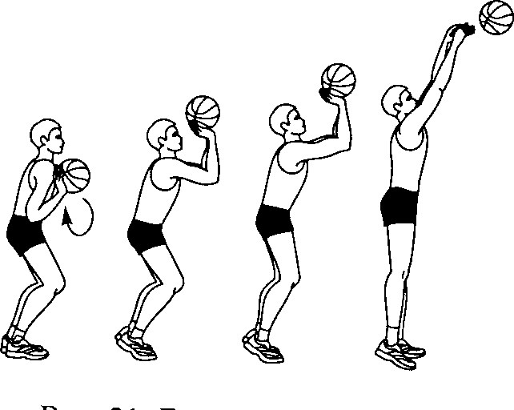  Объяснение:  В и.п. игрок удерживает мяч у груди, находясь в стойке нападающего. Так как бросок выполняется двумя  руками, расположение ног может изменяться: стопы, носками направленные в сторону корзины, ставятся параллельно на одном уровне или одна из них (любая) выставляется вперед. Игрок индивидуально выбирает оптимальную для себя стойку. По структуре движений в подготовительной, основной и  завершающей фазах бросок двумя руками от груди соответствует одноименной передаче. Начинается бросок тем же петлеобразным движением замаха, а выпуск мяча осуществляется после его проноса вдоль туловища и лица снизу вверх обеими кистями и последующего полного выпрямления рук.  Одновременно все части тела выпрямляются вверх. Для сообщения мячу необходимой  траектории полета угол вылета здесь отличается большей крутизной по  сравнению с передачей. Перед | Наглядный;  Словесный; | Фронтальный  Фронтальный | Наглядно показывает.  Объясняет материал.  Отвечает на вопросы. | Внимательно слушают  объяснения учителя.  Смотрят на показ.  Задают вопросы. | Организовывать собственную  деятельность.  Умение правильно выполнять упражнения.  Умение работать с  баскетбольным мячом.  Уважительное отношения к учителю и учащимся.  Умение видеть красоту движений.  Умения выявлять ошибки.  Умение  самоопределиться с  задачей и выполнить ее.

 | 4-5 раз  4-5 раз  4-5 раз  18 мин | выпуском мяча кисти максимально разгибаются («берутся» на себя), а заканчивается бросковое движение мягким скатыванием мяча с  конечных фаланг средних и указательных пальцев с  последующим сопровождением его кистями и полным расслаблением рук.  Подводящие упражнения:  - Имитация изучаемого способа броска без мяча по разделениям в сочетании с воспроизведением элементов техники в обратной последовательности.  - Штрафные броски двумя руками от груди;  -Выполнение изучаемого способа броска в корзину с близкой  дистанции под углом 30 — 45° к щиту.  Ошибки при выполнении:  - неустойчивое расположение стоп (узкое или широкое);  - мяч удерживается ладонями или сомкнутыми пальцами,  закрепощенными кистями, далеко или близко от туловища;  - медленное, вялое поднимание мяча в и. п. для броска;  - неполное выпрямление ног или рук в момент выпуска мяча;  Игра в мини-баскетбол. | Практический  Словесный  Словесный | Фронтальный  Индивидуальн ый  Соревнователь ный | Следит за правильным выполнением.  Делает ОМУ  Указывает на ошибки  Следит за игрой. | Выполняют практически.  Внимательно слушают учителя, играют, задают вопросы. | Умение правильно играть.  Умение работать в команде.

Заключительный 5-7мин | 6’ | Подвижная игра: «Снайперы»  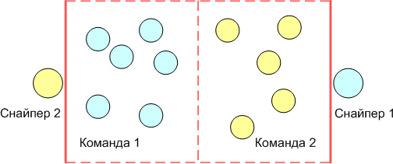  В каждой команде выбирается "снайпер", остальные становятся обычными игроками.  "Снайпер" первой команды перебрасывает мяч своей команде (своим игрокам), пытаясь при этом попасть в любого игрока второй команды. Мяч ловит любой игрок первой команды, перебрасывает своему "снайперу", опять же при этом пытаясь выбить игрока второй команды. В случае, если игрока выбивают, он не выбывает из игры, а переходит за линию поля и  начинает дальше помогать своему "снайперу". В случае, если игрок команды поймал мяч "с лету", мяч переходит к этой команде и уже они начинают перебрасываться со своим "снайпером". Мяч, пойманным от земли, не считается  - игрок выбывает с игрового поля.  В итоге к концу игры большая  часть игроков оказывается рядом со своим "снайпером" за линией поля, а оставшиеся несколько игроков находятся буквально "под расстрелом". | Словесный; Наглядный;  Практический | Фронтальный | Объясняет правила, следит за  игрой, отвечает на вопросы. | Внимательно слушают учителя, играют, задают вопросы. | Умение правильно играть.  Умение работать в команде.  Уважительно  относиться к учителю и учащимся.  Умение отвечать за свое поведение и поведение учащихся.
 | 1’ | Построение, подведение итогов, сообщение домашнего задания. | Словесный | Фронтальный | Выставляет оценки, задает Д/З. | Внимательно слушают учителя,  записывают Д/З. | Умение уважительно относиться к учителю и учащимся.

